Ознакомиться с информацией о порядках, стандартах медицинской помощи, клинических рекомендациях можно на сайтах :
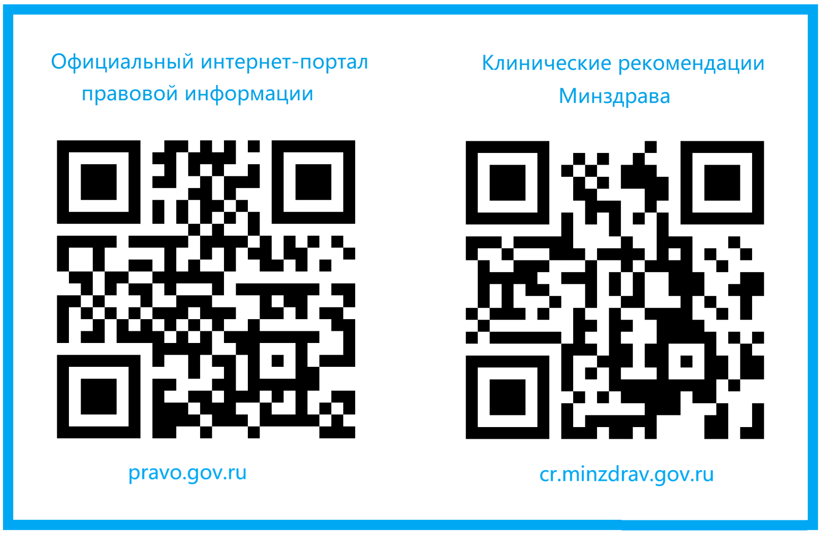

Ознакомиться с информацией о методах оказания медицинской помощи, связанных с ними рисках; видах медицинских вмешательств, их последствиях и ожидаемых результатов перед оказанием медицинской помощи можно запросив информированное добровольное согласие в регистратуре.

Почтовый и электронный адрес для обращений в клинику
ООО МЦ «Ривер» :

656056, г.Барнаул, пл.Баварина, д.1, пом. Н1
Эл. почта hello@riverplastic.ru
Официальный сайт https://riverplastic.ru

